
Instituto Nacional de Osicala

Documento de prueba

Módulo 3.4
Elaboración de Documentación de sistemas informáticos

Docente:
Juan Francisco Hernández

Estudiantes:
Lixy Dayana Chevez Gómez

Osicala 5 de julio de 2026

Contenido
Documento de prueba 1
Introducción 4
Objetivos 5
Metodología 6
1. ShareX 8
10
2. Lightshot 10
3. OBS Studio 12
1. Microsoft Word 15
2. Google Docs 17
3. LibreOffice Writer 19
21
1. CapCut 22
2. Clipchamp 24
3. OBS Studio 25
1. Canva 29
30
2. Paint.NET 31
3. GIMP 32
Bibliografía 38
Anexos 39

Introducción

En el entorno tecnológico actual existen numerosas herramientas que permiten realizar diferentes tareas relacionadas con la captura de pantalla, edición de documentos, creación de videos y diseño gráfico. Cada una posee características particulares que pueden hacerla más adecuada dependiendo de las necesidades del usuario.

El benchmarking consiste en analizar, comparar y evaluar diferentes herramientas para determinar cuál ofrece un mejor desempeño según criterios específicos como facilidad de uso, funciones disponibles, calidad del resultado final, compatibilidad, rapidez, consumo de recursos y productividad.

El propósito de esta práctica es conocer distintas aplicaciones tecnológicas mediante pruebas reales, identificando sus ventajas y desventajas para seleccionar la alternativa más conveniente en cada categoría.

Objetivos

Objetivo General

Realizar un benchmarking de diferentes herramientas tecnológicas mediante pruebas prácticas para identificar sus características, ventajas, limitaciones y utilidad en distintas actividades informáticas.

Objetivos Específicos

• Comparar diferentes programas para capturar pantalla.
• Evaluar procesadores de texto mediante la creación de un documento de prueba.
• Analizar herramientas para grabación y edición de video.
• Comparar programas de diseño gráfico para realizar anotaciones sobre imágenes.
• Justificar técnicamente la elección de la mejor herramienta para cada categoría.

Metodología

Para el desarrollo de esta actividad se utilizaron diferentes programas informáticos propuestos por el docente. En cada categoría se realizaron pruebas prácticas utilizando las funciones principales de cada aplicación. Posteriormente se analizaron aspectos como facilidad de uso, interfaz, rapidez, calidad del resultado obtenido, formatos compatibles y herramientas adicionales.

Finalmente, se elaboró una comparación detallada con el propósito de seleccionar la herramienta que ofrece mejores prestaciones para el trabajo cotidiano.

PASO 1

Benchmarking de Capturadores de Pantalla
Objetivo
Comparar tres herramientas especializadas en captura de pantalla para determinar cuál ofrece mejores funciones de captura, edición y almacenamiento.
Las herramientas evaluadas fueron:
- ShareX
- Lightshot
- OBS Studio

ShareX

Descripción

ShareX es un programa gratuito y de código abierto que permite realizar capturas de pantalla, grabaciones, edición básica de imágenes y automatización de tareas. Es una herramienta muy utilizada por profesionales debido a la gran cantidad de funciones que incorpora.

Características principales
- Captura de pantalla completa.
- Captura de ventana.
- Captura de región.
- Captura con desplazamiento.
- Grabación de pantalla.
- Edición básica.
- Subida automática a la nube.
- Generación de enlaces para compartir.
Ventajas
- Totalmente gratuito.
- Muy completo.
- Gran cantidad de formatos de salida.
- Permite automatizar procesos.
- Excelente calidad de imagen.
Desventajas
- La interfaz puede resultar compleja para usuarios principiantes.
- Requiere tiempo para aprender todas sus funciones.
Facilidad de uso
Media. Aunque posee muchas herramientas, después de familiarizarse con la interfaz resulta muy eficiente.
Formatos de salida
PNG, JPG, GIF, BMP, TIFF, WebP y otros.
Herramientas de anotación
Permite agregar:
- Flechas
- Texto
- Rectángulos
- Círculos
- Resaltados
- Números
- Difuminado
- Pixelado

Evidencia

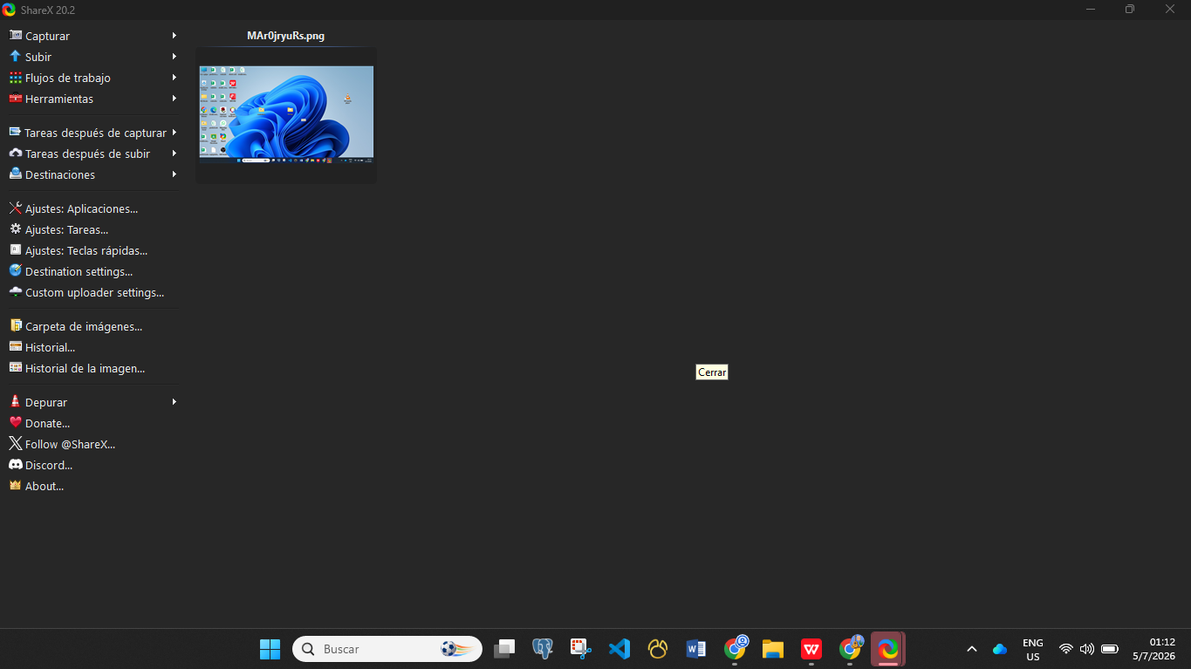

Lightshot

Descripción

Lightshot es una herramienta sencilla diseñada para realizar capturas rápidas de pantalla. Su principal ventaja es la facilidad de uso y la rapidez para compartir imágenes.

Características principales

- Captura por selección.
- Edición inmediata.
- Compartir mediante enlace.
- Guardado local.
Ventajas

- Muy fácil de utilizar.
- Interfaz intuitiva.
- Ocupa pocos recursos.
- Ideal para usuarios principiantes.
Desventajas

- Menor cantidad de funciones.
- No permite automatizaciones.
- Opciones de edición limitadas.
Facilidad de uso

Muy alta.
Formatos de salida
PNG y JPG.
Herramientas de anotación
- Flechas
- Texto
- Rectángulos
- Colores
- Marcador
- Línea

Evidencia
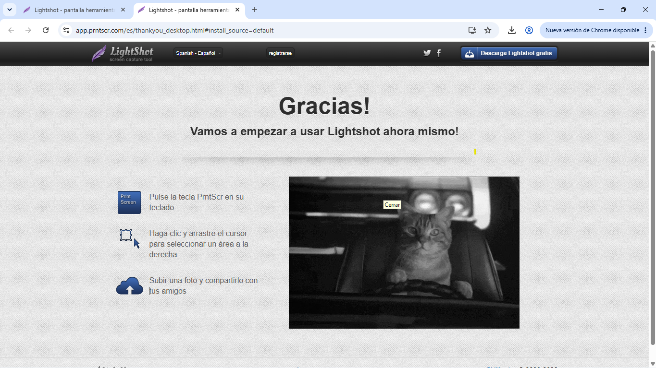

OBS Studio
Descripción

OBS Studio es una herramienta enfocada principalmente en la grabación de pantalla y transmisión en vivo. Aunque también permite obtener capturas, destaca especialmente por la grabación de video en alta calidad.

Características principales

- Captura de pantalla.
- Grabación de escritorio.
- Grabación de juegos.
- Streaming.
- Escenas múltiples.
- Fuentes de video.
Ventajas
- Excelente calidad.
- Muy utilizado profesionalmente.
- Compatible con múltiples plataformas.
- Gran cantidad de configuraciones.
Desventajas
- Curva de aprendizaje elevada.
- No posee herramientas avanzadas para editar capturas.
Facilidad de uso
Media.
Formatos de salida
PNG para imágenes y MP4, MKV, FLV para video.
Herramientas de anotación
No incorpora herramientas de anotación integradas.

Evidencia
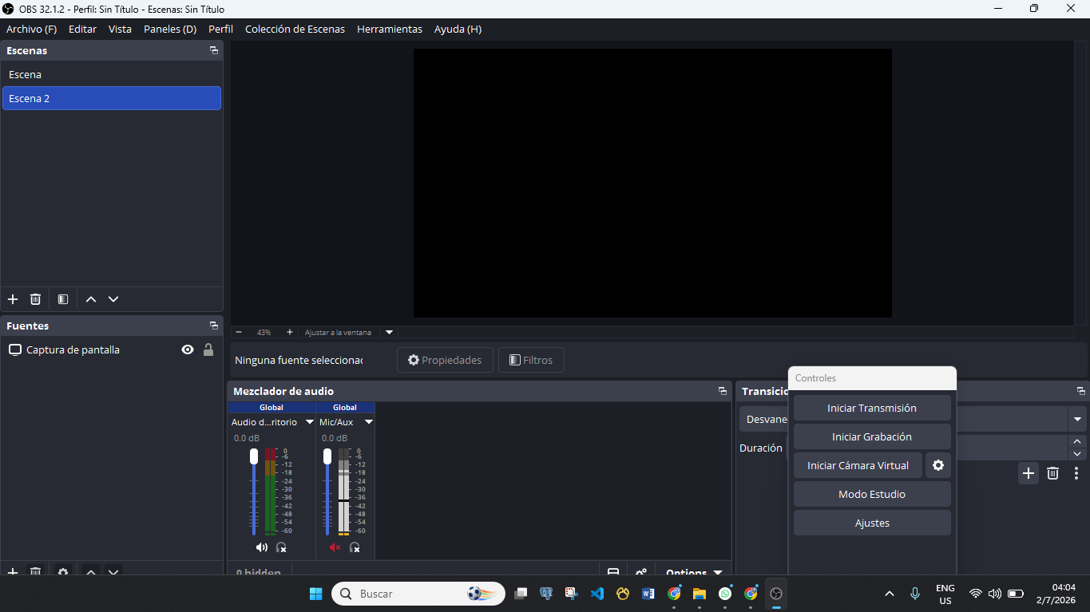

Comparación de Capturadores de Pantalla
Característica | ShareX | Lightshot | OBS Studio
Facilidad de uso | Buena | Excelente | Buena
Calidad de captura | Excelente | Muy buena | Excelente
Herramientas de anotación | Muy completas | Básicas | No posee
Formatos disponibles | Muchos | Pocos | Varios
Gratuito | Sí | Sí | Sí
Recomendado para | Usuarios avanzados | Principiantes | Grabación profesional

Conclusión del Paso 1
Después de realizar las pruebas se concluye que ShareX es la herramienta más completa para realizar capturas de pantalla, ya que ofrece una gran cantidad de funciones de edición, múltiples formatos de salida y automatización. Lightshot destaca por su sencillez y rapidez, siendo ideal para usuarios que requieren realizar capturas ocasionales. OBS Studio sobresale principalmente para grabación de pantalla y transmisión en vivo, aunque no está diseñado específicamente para la edición de capturas estáticas.
PASO 2
Benchmarking de Procesadores de Texto
Objetivo
Evaluar tres procesadores de texto mediante la creación de un documento de prueba que incluya un título, numeración automática, tabla de contenido (índice) e imagen. Posteriormente, se comparó la facilidad de uso, las herramientas disponibles y la calidad del archivo exportado en formato PDF.
Las herramientas evaluadas fueron:
- Microsoft Word
- Google Docs
- LibreOffice Writer

1. Microsoft Word
Descripción
Microsoft Word es uno de los procesadores de texto más utilizados en el mundo. Forma parte de Microsoft Office y ofrece una gran cantidad de herramientas para la creación de documentos profesionales, informes, trabajos académicos, manuales y libros.
Su interfaz está organizada mediante cintas de opciones que facilitan el acceso a todas las herramientas necesarias para editar documentos.
Funciones principales
- Creación de documentos profesionales.
- Inserción de imágenes, tablas y gráficos.
- Numeración automática.
- Tabla de contenido automática.
- Encabezados y pies de página.
- Corrector ortográfico y gramatical.
- Exportación directa a PDF.
- Plantillas prediseñadas.
Ventajas
- Interfaz muy organizada.
- Excelente compatibilidad con documentos.
- Herramientas muy completas.
- Gran calidad al exportar a PDF.
- Actualizaciones constantes.
- Muy utilizado en instituciones educativas y empresas.
Desventajas
- Es un programa de licencia de pago.
- Algunas funciones requieren conexión para trabajar en la nube.
Facilidad de uso
Muy alta. La mayoría de las herramientas se encuentran organizadas de manera intuitiva, facilitando el trabajo incluso para usuarios con poca experiencia.
Calidad del PDF generado
Excelente. Conserva completamente el formato del documento, imágenes, tablas, estilos y tipografía.

Evidencia
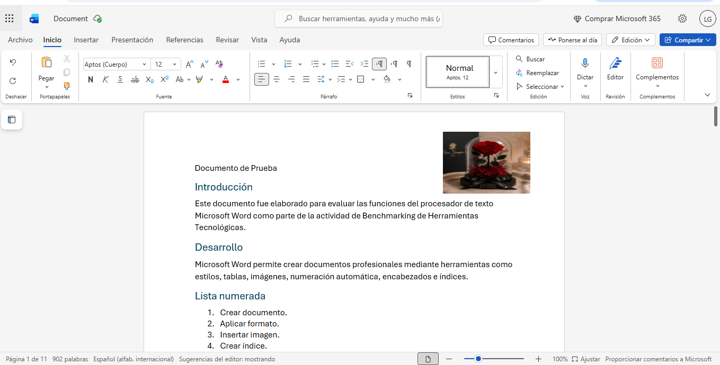

2. Google Docs
Descripción
Google Docs es un procesador de texto basado en la nube desarrollado por Google. Permite trabajar desde cualquier dispositivo con acceso a Internet y facilita el trabajo colaborativo entre varios usuarios al mismo tiempo.
Funciones principales
- Edición en línea.
- Guardado automático.
- Trabajo colaborativo.
- Historial de versiones.
- Inserción de imágenes.
- Índice automático.
- Exportación a PDF.
Ventajas
- Gratuito.
- No requiere instalación.
- Permite trabajar desde cualquier lugar.
- Guardado automático.
- Excelente colaboración entre usuarios.
Desventajas
- Algunas funciones dependen de la conexión a Internet.
- Tiene menos herramientas avanzadas que Microsoft Word.
Facilidad de uso
Muy alta. Su interfaz es sencilla y limpia.
Calidad del PDF generado
Muy buena. Conserva correctamente la mayoría del formato del documento.

Evidencia
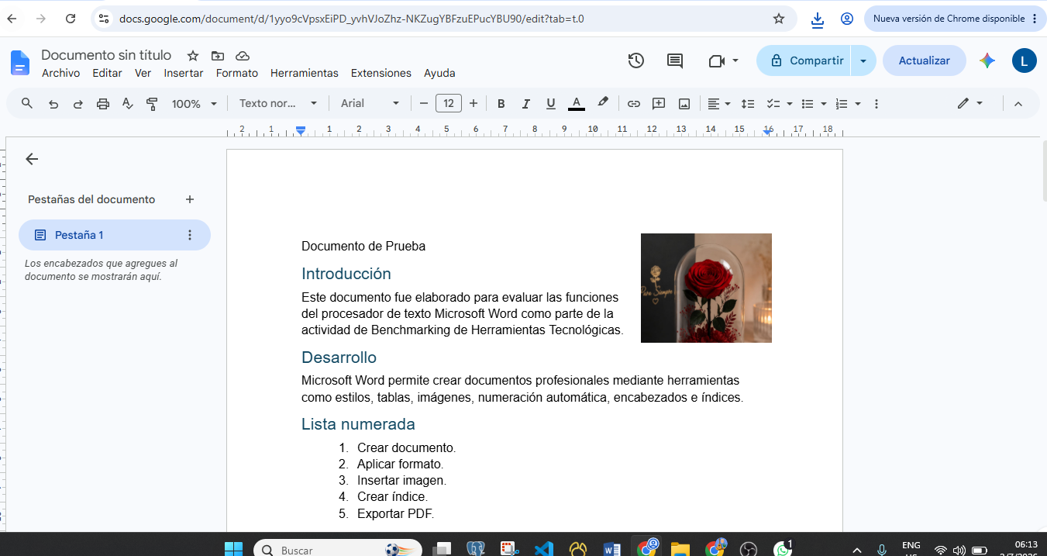

3. LibreOffice Writer
Descripción
LibreOffice Writer es un procesador de texto gratuito y de código abierto que ofrece funciones similares a Microsoft Word. Es ampliamente utilizado por instituciones educativas y usuarios que prefieren software libre.
Funciones principales
- Creación de documentos.
- Inserción de imágenes.
- Estilos de texto.
- Índice automático.
- Numeración automática.
- Exportación a PDF.
Ventajas
- Totalmente gratuito.
- Compatible con muchos formatos.
- Muy estable.
- No requiere conexión a Internet.
Desventajas
- Interfaz menos moderna.
- Algunas funciones son menos intuitivas.
Facilidad de uso
Buena.

Calidad del PDF generado
Muy buena. Mantiene correctamente la estructura del documento.

Evidencia

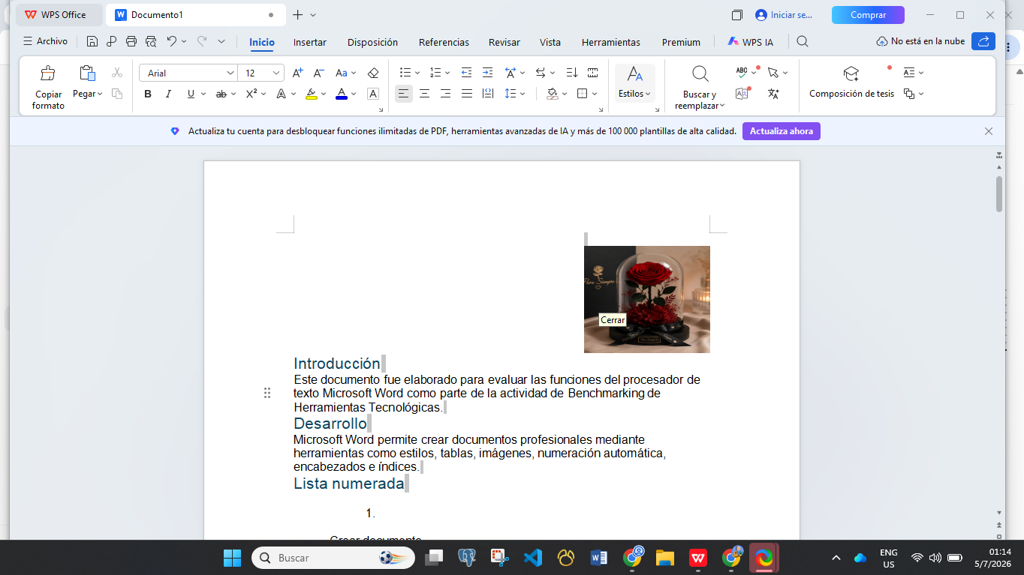

Comparación de Procesadores de Texto
Característica | Microsoft Word | Google Docs | LibreOffice Writer
Facilidad de uso | Excelente | Excelente | No muy buena
Herramientas disponibles | Muy completas | Completas | No muy Completas
Trabajo colaborativo | Sí | Excelente | Limitado
Calidad del PDF | Excelente | Muy buena | buena
Gratuito | No | Sí | Sí
Recomendado para | Trabajo profesional | Trabajo colaborativo | Uso académico

Conclusión del Paso 2
Después de realizar las pruebas se concluye que Microsoft Word genera el PDF con mayor calidad y conserva perfectamente el formato del documento. Google Docs sobresale por permitir el trabajo colaborativo y el guardado automático en la nube. LibreOffice Writer representa una excelente alternativa gratuita que ofrece funciones muy similares a Word, siendo ideal para quienes buscan una solución sin costo.

PASO 3
Benchmarking de Editores de Video
Objetivo
Analizar diferentes herramientas para grabación y edición de video mediante la investigación de tres programas y la realización de una grabación de aproximadamente treinta segundos para evaluar la facilidad de uso, calidad de exportación y tamaño del archivo generado.
Las herramientas evaluadas fueron:
- CapCut
- Clipchamp
- OBS Studio

1. CapCut
Descripción
CapCut es un editor de video moderno que permite crear videos de alta calidad utilizando herramientas de edición sencillas e intuitivas. Es ampliamente utilizado para contenido en redes sociales.
Funciones principales
- Cortar videos.
- Agregar música.
- Agregar efectos.
- Insertar texto.
- Transiciones.
- Filtros.
- Exportación en diferentes resoluciones.
Ventajas
- Muy fácil de utilizar.
- Gran cantidad de efectos.
- Exportación rápida.
- Excelente calidad de video.
Desventajas
- Algunas funciones requieren conexión a Internet.
- Algunas herramientas avanzadas necesitan cuenta.
Facilidad de uso
Excelente.
Calidad del video exportado
Muy alta.
Peso aproximado del archivo
(Escriba aquí el tamaño del archivo exportado obtenido durante la práctica.)

2. Clipchamp
Descripción
Clipchamp es un editor de video desarrollado por Microsoft que funciona tanto en línea como mediante aplicación de escritorio. Está diseñado para facilitar la edición de videos sin requerir conocimientos avanzados.
Ventajas
- Interfaz moderna.
- Fácil de aprender.
- Integración con Microsoft.
- Buena calidad de exportación.
Desventajas
- Algunas funciones son de pago.
- Depende de la cuenta de Microsoft para ciertas características.
Facilidad de uso
Muy buena.
Calidad del video
Alta.
Peso del archivo
(Anotar el tamaño obtenido durante la prueba.)

Evidencia
(Inserte aquí la captura de Clipchamp.)

3. OBS Studio
Descripción
OBS Studio es una herramienta especializada en grabación de pantalla y transmisión en vivo. Aunque no es un editor de video completo, permite generar grabaciones de excelente calidad que posteriormente pueden editarse en otro programa.
Ventajas
- Excelente calidad de grabación.
- Gran cantidad de configuraciones.
- Gratuito.
- Muy utilizado profesionalmente.
Desventajas
- No posee herramientas completas de edición.
- Configuración inicial más compleja.
Facilidad de uso
Media.
Calidad del video
Excelente.
Evidencia
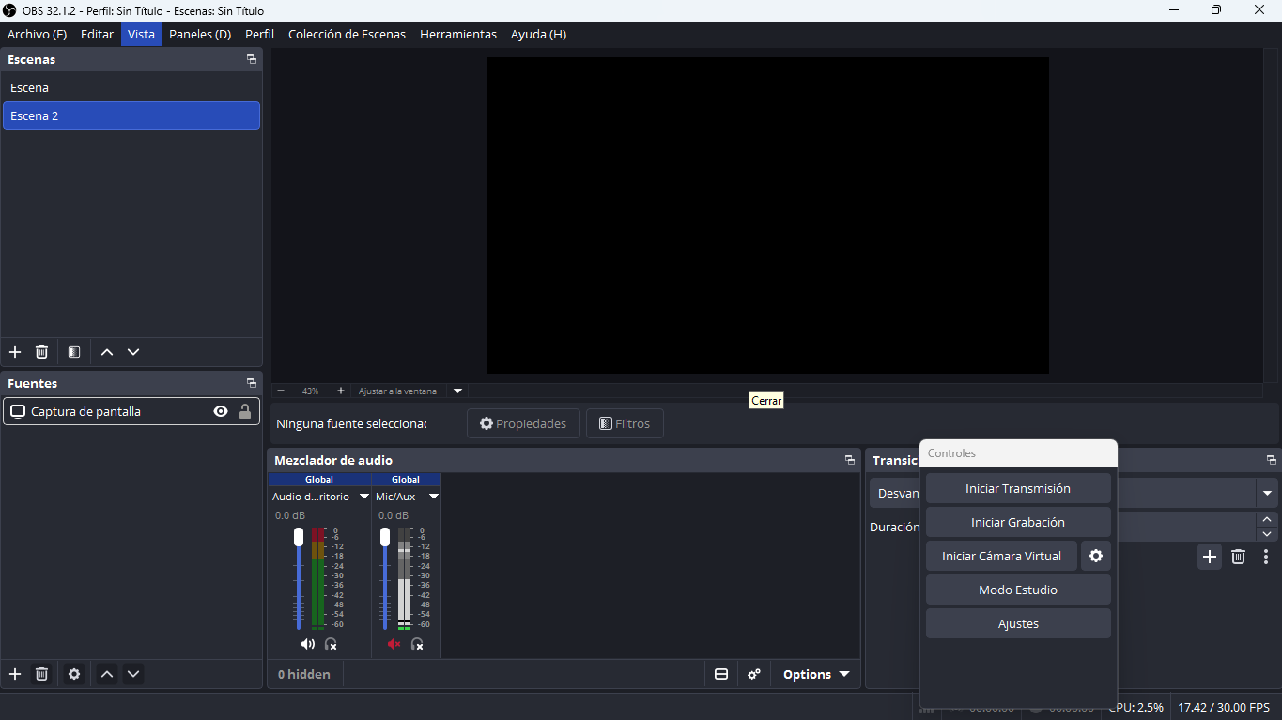

Comparación de Editores de Video
Característica | CapCut | Clipchamp | OBS Studio
Facilidad de uso | Excelente | Muy buena | Buena
Calidad del video | Excelente | Muy buena | Excelente
Edición integrada | Sí | Sí | No
Exportación | Muy rápida | Rápida | Muy rápida
Gratuito | Sí | Parcial | Sí
Recomendado para | Redes sociales | Uso general | Grabación profesional

Conclusión del Paso 3
Las pruebas realizadas permitieron comprobar que CapCut es la herramienta más sencilla para editar videos gracias a su interfaz intuitiva y a la gran variedad de efectos disponibles. Clipchamp ofrece una experiencia cómoda para usuarios de Microsoft y produce videos de buena calidad. OBS Studio sobresale en la grabación de pantalla y transmisiones en vivo, siendo la mejor opción cuando se requiere capturar contenido con alta calidad para posteriormente editarlo en otro programa.
PASO 4
Benchmarking de Herramientas de Diseño
Objetivo
Evaluar diferentes herramientas de diseño gráfico mediante la edición de una captura de pantalla, agregando una flecha roja y un recuadro amarillo, con el fin de comparar la facilidad de uso, las funciones disponibles y la calidad del resultado obtenido.
Las herramientas evaluadas fueron:
- Canva
- Paint.NET
- GIMP

1. Canva
Descripción
Canva es una plataforma de diseño gráfico que funciona principalmente en línea y permite crear una gran variedad de diseños de manera sencilla. Cuenta con una interfaz intuitiva basada en arrastrar y soltar elementos, lo que facilita el trabajo incluso para personas sin experiencia en diseño.
Funciones principales
- Diseño de presentaciones.
- Edición de fotografías.
- Inserción de texto.
- Formas y figuras.
- Flechas e íconos.
- Plantillas prediseñadas.
- Exportación en PNG, JPG y PDF.
Ventajas
- Muy fácil de utilizar.
- Gran cantidad de plantillas.
- Biblioteca amplia de elementos gráficos.
- Guardado automático.
- Permite trabajar desde cualquier dispositivo con acceso a Internet.
Desventajas
- Algunas funciones avanzadas requieren suscripción.
- Depende de una conexión a Internet para la mayoría de sus funciones.

Facilidad de uso
Excelente.
Calidad del resultado
Muy alta.
Herramientas utilizadas durante la prueba
- Flecha roja.
- Recuadro amarillo.
- Texto (si fue agregado).
- Exportación en formato PNG.

Evidencia

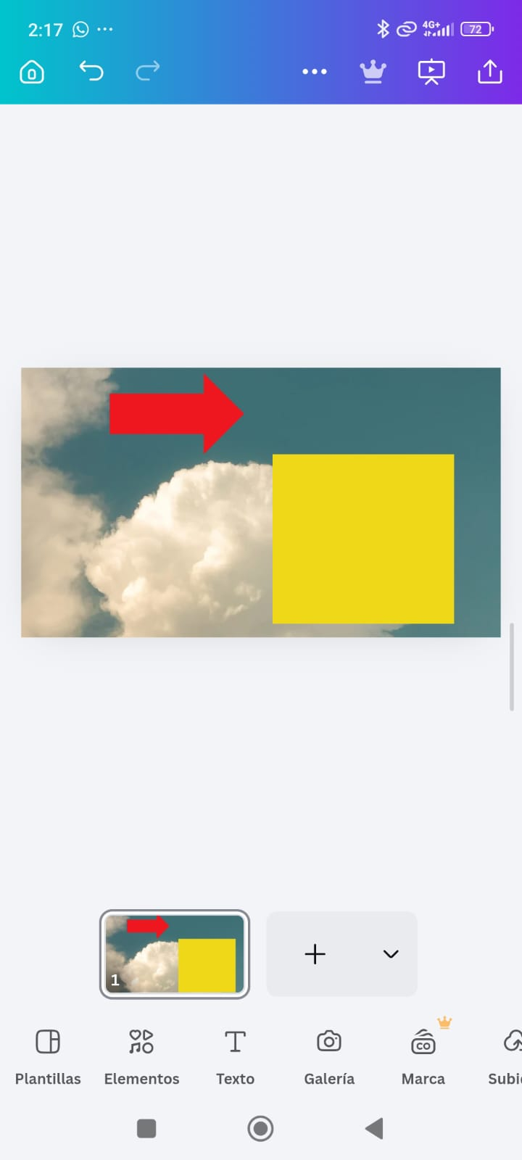

2. Paint.NET
Descripción
Paint.NET es un programa gratuito para Windows orientado a la edición de imágenes. Posee una interfaz sencilla y herramientas suficientes para realizar modificaciones básicas y algunas funciones avanzadas.
Funciones principales
- Edición de imágenes.
- Inserción de figuras.
- Texto.
- Capas.
- Herramientas de selección.
- Ajustes de color.
Ventajas
- Gratuito.
- Fácil de aprender.
- Consume pocos recursos.
- Buena velocidad de funcionamiento.
Desventajas
- Disponible únicamente para Windows.
- Menor cantidad de funciones que programas profesionales.
Facilidad de uso
Muy buena.
Calidad del resultado Alta.

3. GIMP
Descripción
GIMP es un programa profesional de edición de imágenes de código abierto. Es considerado una de las mejores alternativas gratuitas a programas comerciales gracias a la gran cantidad de herramientas avanzadas que incorpora.
Funciones principales
- Edición profesional.
- Capas.
- Máscaras.
- Filtros.
- Herramientas de dibujo.
- Ajustes de color.
- Exportación en múltiples formatos.
Ventajas
- Totalmente gratuito.
- Herramientas profesionales.
- Compatible con numerosos formatos.
- Muy potente para edición avanzada.
Desventajas
- Curva de aprendizaje elevada.
- La interfaz puede parecer compleja para usuarios principiantes.
Facilidad de uso
Media.
Calidad del resultado
Excelente.

Comparación de Herramientas de Diseño

Característica | Canva | Paint.NET | GIMP
Facilidad de uso | Excelente | Muy buena | Buena
Herramientas disponibles | Muy completas | Completas | Profesionales
Calidad de edición | Excelente | Muy buena | Excelente
Gratuito | Parcial | Sí | Sí
Recomendado para | Diseños rápidos | Edición básica | Edición profesional

Conclusión del Paso 4
Después de realizar las pruebas se observó que Canva ofrece la experiencia más sencilla para realizar diseños rápidos y atractivos gracias a su interfaz intuitiva. Paint.NET representa una excelente opción gratuita para tareas básicas de edición, mientras que GIMP proporciona herramientas profesionales ideales para usuarios con mayor experiencia en diseño gráfico.

PASO 5

Decisión Técnica
A continuación, se presenta la evaluación final de todas las herramientas analizadas durante el benchmarking.
Categoría | Herramienta | ¿La probó? | Pros | Contras | ¿La elegiría?
Capturador de pantalla | ShareX | Sí | Muy completo, gratuito, múltiples formatos y anotaciones | Interfaz compleja al inicio | Sí
Capturador de pantalla | Lightshot | Sí | Muy fácil de utilizar, rápido y ligero | Pocas herramientas avanzadas | No
Capturador de pantalla | OBS Studio | Sí | Excelente calidad de captura y grabación | No posee herramientas de anotación | No
Procesador de texto | Microsoft Word | Sí | Excelente formato, herramientas profesionales y mejor PDF | Requiere licencia | Sí
Procesador de texto | Google Docs | Sí | Trabajo colaborativo y guardado automático | Depende de Internet para algunas funciones | No
Procesador de texto | LibreOffice Writer | Sí | Gratuito y compatible con muchos formatos | Interfaz menos moderna | No
Editor de video | CapCut | Sí | Fácil de usar, excelente calidad y muchos efectos | Algunas funciones son de pago | Sí
Editor de video | Clipchamp | Sí | Buena integración con Microsoft y fácil de utilizar | Algunas funciones limitadas | No
Editor de video | OBS Studio | Sí | Excelente para grabar pantalla | No incluye edición avanzada | No
Herramienta de diseño | Canva | Sí | Muy intuitiva, gran variedad de plantillas | Algunas funciones Premium | Sí
Herramienta de diseño | Paint.NET | Sí | Gratuito y sencillo | Menos funciones avanzadas | No
Herramienta de diseño | GIMP | Sí | Herramientas profesionales | Más difícil de aprender | No

Justificación de la elección final
Capturadores de pantalla
Se seleccionó ShareX porque ofrece una mayor cantidad de funciones, permite realizar capturas con diferentes modalidades, incorpora herramientas de anotación muy completas y soporta numerosos formatos de exportación. Aunque requiere un tiempo de aprendizaje, su potencial supera al de las demás herramientas evaluadas.
Procesadores de texto
La herramienta elegida fue Microsoft Word, debido a que proporciona el mejor entorno para crear documentos profesionales. Su sistema de estilos, tablas de contenido automáticas, numeración y exportación a PDF garantiza documentos con excelente presentación y compatibilidad.

Editores de video
La mejor opción fue CapCut, ya que combina facilidad de uso con herramientas modernas de edición. Permite crear videos de alta calidad utilizando efectos, transiciones y música de manera rápida, siendo ideal tanto para principiantes como para usuarios intermedios.

Herramientas de diseño
Se eligió Canva porque facilita la creación y edición de imágenes mediante una interfaz intuitiva. Sus plantillas y elementos gráficos permiten obtener resultados profesionales en poco tiempo sin necesidad de conocimientos avanzados de diseño.

Conclusiones Generales

- El benchmarking permitió conocer las fortalezas y limitaciones de diversas herramientas tecnológicas utilizadas en actividades cotidianas.
- Cada programa está orientado a un tipo específico de usuario y necesidad, por lo que la elección depende del trabajo que se desea realizar.
- Las herramientas gratuitas ofrecen un excelente rendimiento y, en muchos casos, pueden sustituir aplicaciones comerciales.
- La facilidad de uso, la calidad del resultado y la disponibilidad de funciones fueron los aspectos más importantes para realizar la evaluación.
- La experiencia práctica permitió desarrollar criterios técnicos para seleccionar el software más adecuado en futuras actividades académicas y profesionales.

Recomendaciones
- Utilizar siempre software descargado desde sus sitios oficiales para garantizar la seguridad del equipo.
- Mantener actualizadas las aplicaciones para aprovechar nuevas funciones y mejoras de seguridad.
- Elegir la herramienta de acuerdo con las necesidades específicas de cada proyecto.
- Realizar pruebas antes de adoptar un programa como herramienta principal de trabajo.
- Aprovechar los manuales oficiales y tutoriales para aprender todas las funciones disponibles.

Bibliografía

- ShareX. Guía oficial de instalación y uso.
- Microsoft Word. Documentación oficial de Microsoft.
- Google Docs. Centro de ayuda de Google.
- LibreOffice Writer. Manual oficial de LibreOffice.
- CapCut. Tutorial oficial de inicio rápido.
- Clipchamp. Documentación oficial de Microsoft.
- OBS Studio. Manual oficial del proyecto OBS.
- Canva. Centro de ayuda oficial.
- Paint.NET. Documentación del programa.
- GIMP. Manual oficial en español.

Anexos
Anexo 1
Captura realizada con ShareX.
Anexo 2
Captura realizada con Lightshot.
Anexo 3
Captura realizada con OBS Studio.
Anexo 4
Documento elaborado en Microsoft Word.
Anexo 5
Documento elaborado en Google Docs.
Anexo 6
Documento elaborado en LibreOffice Writer.
Anexo 7
Grabación realizada con CapCut.
Anexo 8
Grabación realizada con Clipchamp.
Anexo 9
Grabación realizada con OBS Studio.
Anexo 10
Imagen editada con Canva.
Anexo 11
Imagen editada con Paint.NET.
Anexo 12
Imagen editada con GIMP.


Instituto Nacional de Osicala

DOCUMENTACIÓN DEL SISTEMA DE MATRÍCULA ESTUDIANTIL

Módulo 3.4

Elaboración de Documentación de Sistemas Informáticos

Docente: Juan Francisco Hernández

Estudiante: Lixy Dayana Chevez Gómez

Osicala Morazán 05/06/2026
Contenido
DOCUMENTACIÓN DEL SISTEMA DE MATRÍCULA ESTUDIANTIL 1
1. Inventario Técnico del Sistema 2
2. Ficha Técnica del Sistema 3
3. Componentes de Software Utilizados 4
4. Arquitectura del Sistema 5
5. Requisitos Mínimos de Hardware 6
6. Requisitos Recomendados de Hardware 7
7. Requisitos de Software 8
8. Descripción del Diagrama de Despliegue y Capas 10
9. Descripción de la Arquitectura de Software 11
10. Conclusión 12

1. Inventario Técnico del Sistema
El presente inventario técnico tiene como finalidad documentar los recursos tecnológicos utilizados en el desarrollo del Sistema de Matrícula Estudiantil. Esta documentación permite identificar los componentes de hardware, software y herramientas necesarias para la instalación, ejecución y mantenimiento del sistema.
La recopilación de información se realizó mediante el análisis del código fuente, las dependencias del proyecto, la configuración del entorno de desarrollo y las tecnologías utilizadas para la implementación del sistema.

2. Ficha Técnica del Sistema (Actualizada)

2. Ficha Técnica del Sistema (Actualizada)
Dato Técnico | Información encontrada
Lenguaje de programación | Java
Versión requerida | JDK 24
Sistema gestor de base de datos | PostgreSQL
Versión de base de datos | PostgreSQL 17
Servidor web utilizado | Apache Tomcat Embebido
Framework principal | Spring Boot
Herramientas utilizadas | Spring Data JPA, Thymeleaf, Maven
Diseño adaptable | Sí, compatible con dispositivos móviles y computadoras

3. Componentes de Software Utilizados (Actualizada)  Componente | Descripción
Java JDK 24 | Lenguaje de programación principal
Spring Boot | Framework para aplicaciones web
Spring Data JPA | Gestión de acceso a datos
PostgreSQL 17 | Sistema gestor de base de datos relacional
Thymeleaf | Motor de plantillas web
Maven | Gestión de dependencias
Apache NetBeans IDE | Entorno de desarrollo integrado
Git | Control de versiones del proyecto

4. Arquitectura del Sistema
El Sistema de Matrícula Estudiantil fue desarrollado bajo la arquitectura Modelo-Vista-Controlador (MVC), permitiendo separar la lógica de negocio, la interfaz de usuario y el acceso a datos.
La capa de presentación está formada por páginas web desarrolladas con HTML, CSS y Thymeleaf. La lógica de negocio es administrada por controladores y servicios desarrollados en Spring Boot, mientras que la persistencia de la información se realiza mediante Spring Data JPA conectado a una base de datos PostgreSQL 13.
Esta estructura facilita el mantenimiento, escalabilidad y actualización futura del sistema.

5. Requisitos Mínimos de Hardware (Actualizados)

Recurso | Requerimiento mínimo
Procesador | Intel Core i5 o equivalente
Memoria RAM | 8 GB
Almacenamiento | 100 GB disponibles
Conexión de red | Ethernet o Wi-Fi
Resolución de pantalla | 1366 × 768

6. Requisitos Recomendados de Hardware

Recurso | Recomendación
Procesador | Intel Core i5 o superior
Memoria RAM | 8 GB o más
Almacenamiento | SSD con 50 GB libres
Conectividad | Red estable para múltiples usuarios
Pantalla | Full HD 1920 × 1080

7. Requisitos de Software
Software | Versión recomendada
Sistema Operativo | Windows 10, Windows 11 o Linux
Java Development Kit | JDK 17
PostgreSQL | Versión 13
Apache NetBeans | Versión 15 o superior
Maven | Compatible con Spring Boot
Navegador Web | Google Chrome, Mozilla Firefox o Microsoft Edge

8. Descripción del Diagrama de Despliegue y Capas
El sistema permite que los usuarios accedan mediante un navegador web desde computadoras o dispositivos móviles. Las solicitudes son enviadas al servidor de aplicaciones mediante los protocolos HTTP o HTTPS.
El servidor ejecuta la aplicación desarrollada en Java utilizando Spring Boot. En esta capa se procesan las operaciones relacionadas con estudiantes, matrículas, asignaturas, grados académicos y consultas administrativas.
La información se almacena en una base de datos PostgreSQL 13, donde se registran los datos de los estudiantes, historiales académicos, procesos de matrícula y asignación de materias.
La arquitectura implementada corresponde a un modelo cliente-servidor de tres capas, permitiendo una adecuada organización de los componentes del sistema.

9. Descripción de la Arquitectura de Software
La arquitectura del Sistema de Matrícula Estudiantil está basada en el patrón Modelo-Vista-Controlador (MVC), el cual permite distribuir las responsabilidades de la aplicación de manera organizada.
La capa de presentación está compuesta por las interfaces gráficas desarrolladas con HTML, CSS, JavaScript y Thymeleaf. Estas interfaces permiten la interacción entre los usuarios y el sistema.
La capa de negocio contiene los controladores y servicios encargados de procesar las solicitudes relacionadas con matrículas, consultas académicas, validación de datos y generación de reportes.
La capa de persistencia utiliza Spring Data JPA para administrar la comunicación entre la aplicación y la base de datos PostgreSQL 13. Los repositorios realizan operaciones de consulta, inserción, actualización y eliminación de información.
Finalmente, la capa de datos está conformada por PostgreSQL 13, donde se almacena toda la información referente a estudiantes, docentes, asignaturas, matrículas y registros académicos.
Esta arquitectura facilita la escalabilidad del sistema, mejora la seguridad y simplifica las tareas de mantenimiento y actualización.

10. Conclusión
La elaboración de la documentación técnica permitió identificar y organizar todos los recursos tecnológicos necesarios para el funcionamiento del Sistema de Matrícula Estudiantil. El análisis de la arquitectura, los componentes de software y los requisitos técnicos proporciona una guía clara para la instalación y administración del sistema.
Además, la documentación sirve como referencia para futuros desarrolladores y administradores, facilitando las tareas de mantenimiento, mejora y ampliación de las funcionalidades del sistema. Gracias a esta información, el sistema puede implementarse de manera eficiente, segura y organizada dentro de la institución educativa.

Guía Semana 4 - Arquitectura Técnica y Diagrama de Despliegue

3.1 Ficha de Inventario Técnico

Dato técnico | ¿Dónde lo buscaste? | Respuesta encontrada
Lenguaje de programación del backend | pom.xml | Java
Versión exacta requerida | pom.xml | Java 17
Motor de base de datos | application.properties | PostgreSQL
Versión del motor de BD | PostgreSQL instalado | PostgreSQL 12.22
Servidor web usado | Spring Boot | Apache Tomcat Embebido
Framework o librerías usadas | pom.xml | Spring Boot 3.5.6, Thymeleaf, Spring Data JPA, Lombok y BCrypt
¿El sistema es responsive? | Pruebas realizadas | Sí

3.2 Tabla de Requisitos Oficiales
Tecnología | RAM mínima | Disco mínimo | CPU mínima | S.O. soportado | Fuente
Java 17 | 2 GB | 500 MB | 2 núcleos | Windows/Linux | Oracle Java
PostgreSQL 12.22 | 1 GB | 1 GB | 2 núcleos | Windows/Linux | PostgreSQL
Apache Tomcat | 1 GB | 200 MB | 2 núcleos | Windows/Linux | Apache Tomcat
Spring Boot 3.5.6 | 2 GB | 500 MB | 2 núcleos | Windows/Linux | Spring Boot

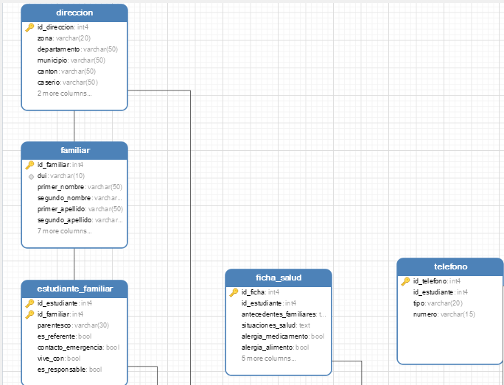

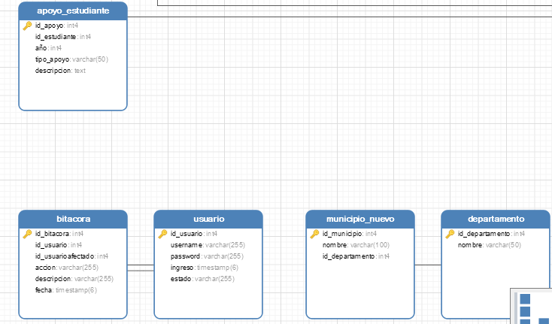

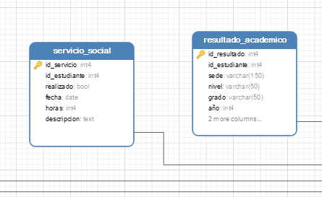

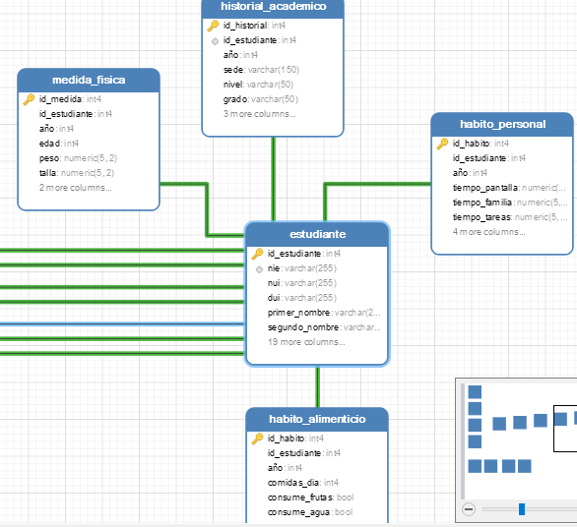

3.4 Tabla de Especificaciones Técnicas

Componente | Mínima | Recomendada | Justificación
SERVIDOR – Procesador | Intel Core i3 | Intel Core i5 | Procesamiento de solicitudes
SERVIDOR – Memoria RAM | 4 GB | 8 GB | Ejecución de Spring Boot y PostgreSQL
SERVIDOR – Disco Duro | 50 GB SSD | 120 GB SSD | Almacenamiento de datos
SERVIDOR – Sistema Operativo | Windows 10 | Ubuntu Server 24.04 | Estabilidad y rendimiento
SOFTWARE BASE – Servidor Web | Tomcat Embebido | Tomcat Embebido | Servidor incluido en Spring Boot
SOFTWARE BASE – Lenguaje Backend | Java 17 | Java 17 | Compatibilidad
SOFTWARE BASE – Base de Datos | PostgreSQL 12.22 | PostgreSQL 12.22 | Gestión académica
CLIENTE – Navegador | Google Chrome | Chrome, Edge o Firefox | Compatibilidad
CLIENTE – Resolución | 1366x768 | 1920x1080 | Visualización adecuada
CLIENTE – Memoria RAM | 4 GB | 8 GB | Fluidez
RED – Ancho de banda | 10 Mbps | 20 Mbps | Acceso simultáneo
RED – Puerto | 8080 | 8080 | Puerto configurado

Descripción del Sistema
El Sistema de Matrícula del Instituto Nacional de Osicala es una aplicación web desarrollada con Java 17 y Spring Boot 3.5.6. Utiliza PostgreSQL 12.22 como base de datos, Spring Data JPA e Hibernate para la persistencia de datos y Thymeleaf para las vistas web. El sistema funciona bajo una arquitectura cliente-servidor y utiliza Apache Tomcat embebido en el puerto 8080.


Instituto Nacional de Osicala

Módulo 3.4
Elaboración de Documentación de sistemas informáticos

Docente:
Juan Francisco Hernández

Estudiante:
Lixy Dayana Chevez Gómez

Osicala 14 de julio de 2026

MANUAL DE USUARIO

Sistema de Trámites Digitales del Gobierno de El Salvador
Versión: 1.0
Institución: Gobierno de El Salvador
Documento elaborado para fines académicos

ÍNDICE
Contenido P

MANUAL DE USUARIO 1
Sistema de Trámites Digitales del Gobierno de El Salvador 1
ÍNDICE 2
1. Introducción 3
2. Objetivo 4
3. Alcance 5
4. Requisitos del sistema 6
Nota 7
📝 IMPORTANTE 7
5. Acceso al sistema 8
Tip 9
💡 Consejo 9
6. Registro de usuario 10
Advertencia 12
⚠️ ATENCIÓN 12
7. Inicio de sesión 13
14
14
Nota 15
📝 IMPORTANTE 15
8. Panel principal 16
17
Tip 18
💡 Consejo 18
9. Creación de un nuevo trámite 19
21
Advertencia 22
⚠️ Atención 22
10. Adjuntar documentos 23
Nota 24
📝 Importante 24
11. Envío de la solicitud 25
Tip 26
💡 Consejo 26
12. Consulta del estado del trámite 27
Nota 28
📝 Importante 28
13. Descarga de documentos 29
Advertencia 30
⚠️ Atención 30
14. Actualización de datos personales 31
15. Recuperación de contraseña 32
Advertencia 33
⚠️ Atención 33
16. Cierre de sesión 34
Tip 35
💡 Consejo 35
17. Solución de problemas 36
18. Recomendaciones de seguridad 37
19. Glosario 38
Anexo A. Manual de Capturas del Equipo 39
Resolución 39
Formato 39
Calidad 39
Anotaciones 39
Prohibiciones 39
Herramienta recomendada 40
Conclusiones 41
Bibliografía 42

1. Introducción
El Sistema de Trámites Digitales del Gobierno de El Salvador permite a los ciudadanos realizar solicitudes y consultar información de diferentes instituciones públicas mediante una plataforma en línea. Este manual tiene como finalidad orientar a los usuarios durante el uso del sistema, explicando cada procedimiento de manera clara y ordenada.
La estructura del documento sigue una organización basada en títulos, subtítulos, notas, advertencias y recomendaciones que facilitan la lectura y la comprensión de cada proceso

2. Objetivo
Brindar una guía práctica para que los ciudadanos puedan utilizar correctamente el Sistema de Trámites Digitales, desde el registro de una cuenta hasta la consulta del estado de sus solicitudes.

3. Alcance
Este manual está dirigido a cualquier ciudadano que necesite utilizar los servicios digitales ofrecidos por las instituciones gubernamentales mediante la plataforma de trámites en línea.
Los procedimientos descritos aplican para computadoras de escritorio, laptops y dispositivos móviles con acceso a Internet

4. Requisitos del sistema
Antes de utilizar la plataforma, asegúrese de cumplir con los siguientes requisitos mínimos.
- Conexión estable a Internet.
- Navegador actualizado (Google Chrome, Microsoft Edge o Mozilla Firefox).
- Resolución mínima de pantalla de 1280 × 720 píxeles.
- Correo electrónico activo.
- Documento Único de Identidad (DUI) vigente.

Nota

📝 IMPORTANTE
Se recomienda utilizar la versión más reciente del navegador para garantizar el correcto funcionamiento del sistema y evitar errores durante la navegación.

5. Acceso al sistema
Abra el navegador de su preferencia e ingrese la dirección electrónica del Sistema de Trámites Digitales.
Una vez cargada la página principal se mostrará la pantalla de bienvenida con las siguientes opciones:
- Iniciar sesión
- Registrarse
- Recuperar contraseña
- Consultar información pública
Figura 1. Pantalla principal del Sistema.
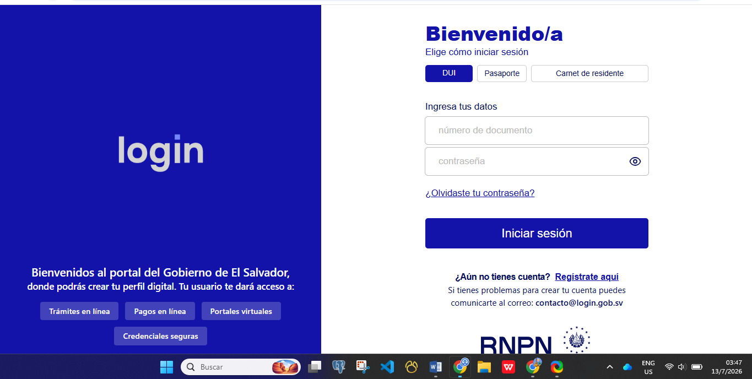

Tip

💡 Consejo
Agregue la página a la lista de Favoritos del navegador para acceder rápidamente al sistema sin escribir nuevamente la dirección web.

\

6. Registro de usuario
Para utilizar todos los servicios disponibles es necesario crear una cuenta personal.
Seleccione el botón "Registrarse" ubicado en la pantalla principal.
Complete el formulario con la siguiente información:
- Nombre completo.
- Número de DUI.
- Fecha de nacimiento.
- Correo electrónico.
- Número de teléfono.
- Dirección de residencia.
- Contraseña.
Verifique cuidadosamente que todos los datos sean correctos antes de continuar.
Presione el botón Crear cuenta.
El sistema enviará automáticamente un mensaje de verificación al correo electrónico registrado.
Figura 2. Formulario de registro de usuario

Advertencia

⚠️ ATENCIÓN
Si el número de DUI o el correo electrónico ya se encuentran registrados, el sistema no permitirá crear una nueva cuenta hasta que se utilice información diferente o se recupere la cuenta existente.

7. Inicio de sesión
Después de activar la cuenta, regrese a la pantalla principal.
Seleccione Iniciar sesión.
Ingrese:
- Correo electrónico.
- Contraseña.
Finalmente, haga clic en Ingresar.
Si las credenciales son correctas, el sistema mostrará automáticamente el panel principal del usuario.
En caso contrario aparecerá un mensaje indicando que el usuario o la contraseña son incorrectos.
Figura 3. Pantalla de inicio de sesión.
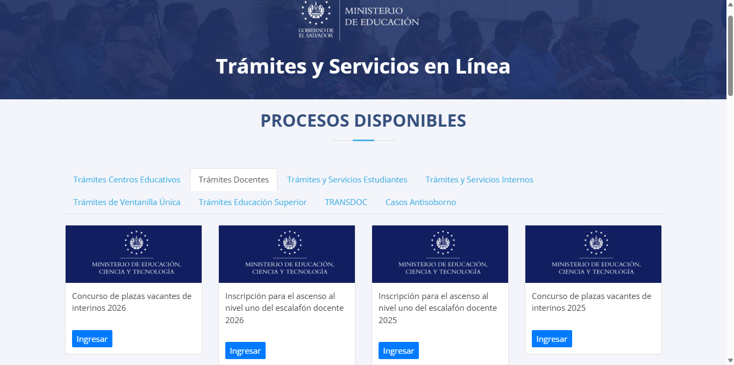

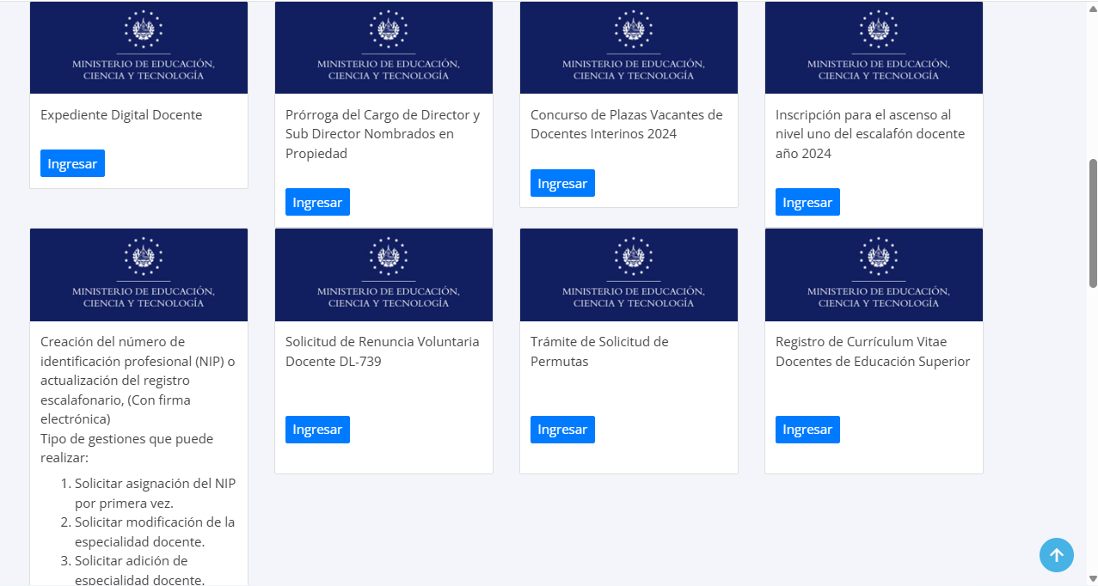

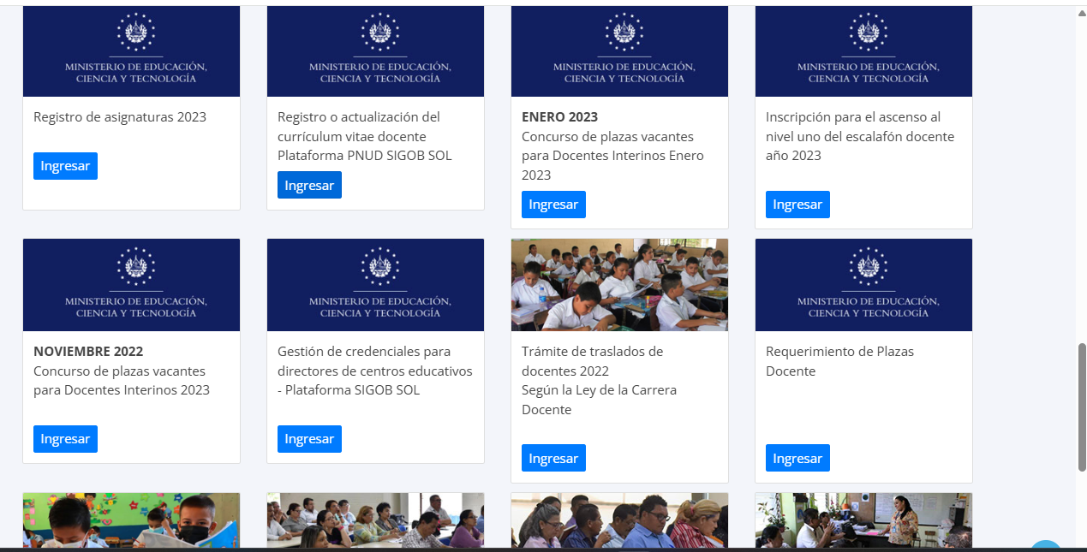

Nota

📝 IMPORTANTE
Por motivos de seguridad, el sistema bloqueará temporalmente la cuenta después de cinco intentos consecutivos con una contraseña incorrecta.
Para recuperar el acceso deberá utilizar la opción Recuperar contraseña.

8. Panel principal
Después de iniciar sesión correctamente, el sistema mostrará el panel principal del usuario. Desde esta pantalla será posible acceder a todas las funciones disponibles.
Las principales opciones del menú son:
- Inicio
- Mis trámites
- Nuevo trámite
- Documentos
- Notificaciones
- Mi perfil
- Ayuda
- Cerrar sesión
Figura 4. Panel principal del sistema.
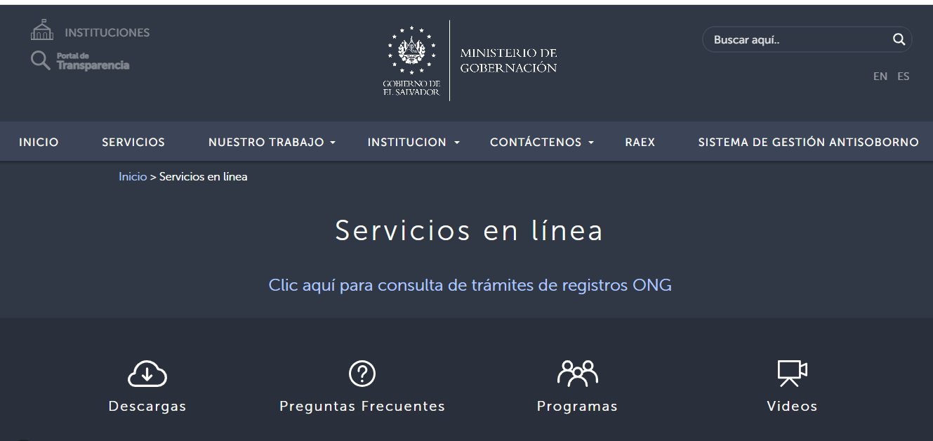

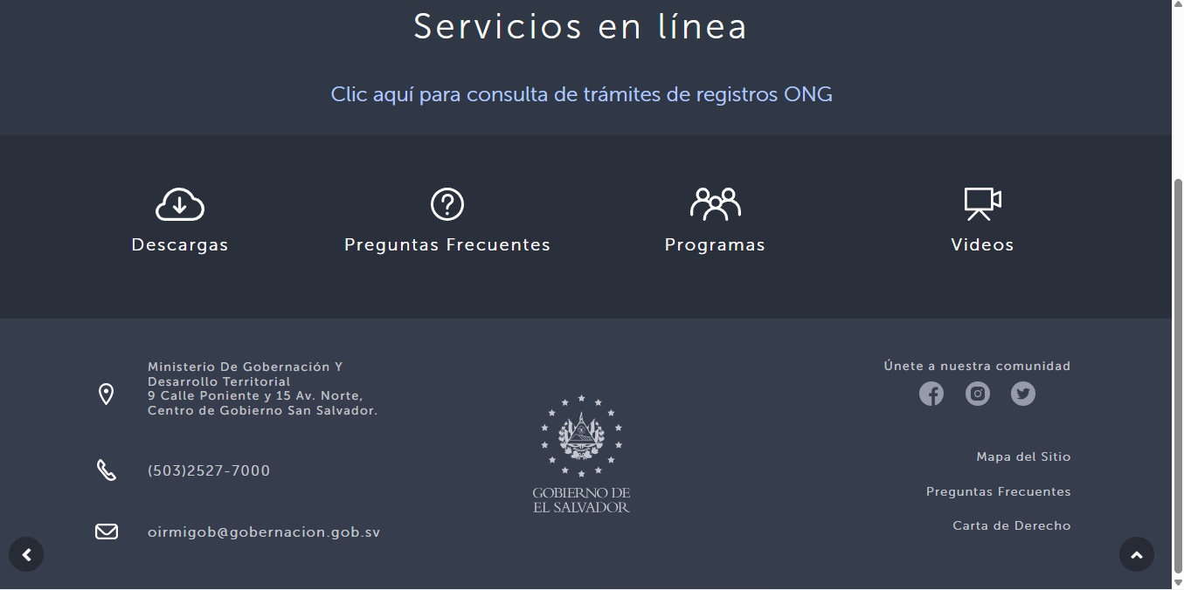

Nota

📝 IMPORTANTE
Por motivos de seguridad, el sistema bloqueará temporalmente la cuenta después de cinco intentos consecutivos con una contraseña incorrecta.
Para recuperar el acceso deberá utilizar la opción Recuperar contraseña.

9. Creación de un nuevo trámite
Para iniciar una solicitud, seleccione la opción Nuevo trámite en el menú principal.
El sistema mostrará un listado con los trámites disponibles. Seleccione el trámite que desea realizar.
Al abrir el formulario, complete cada uno de los campos obligatorios marcados con un asterisco (*).
Entre la información que puede solicitarse se encuentra:
- Datos personales.
- Dirección de residencia.
- Número de teléfono.
- Correo electrónico.
- Institución responsable.
- Motivo de la solicitud.
Una vez finalizado el formulario, haga clic en Continuar.
Figura 5. Formulario para crear un nuevo trámite.
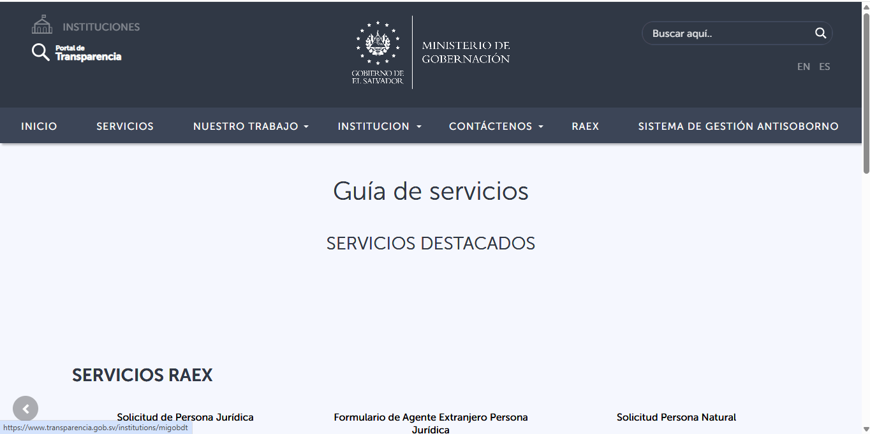
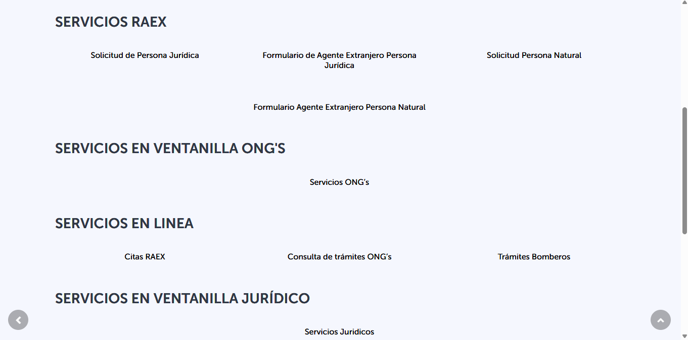

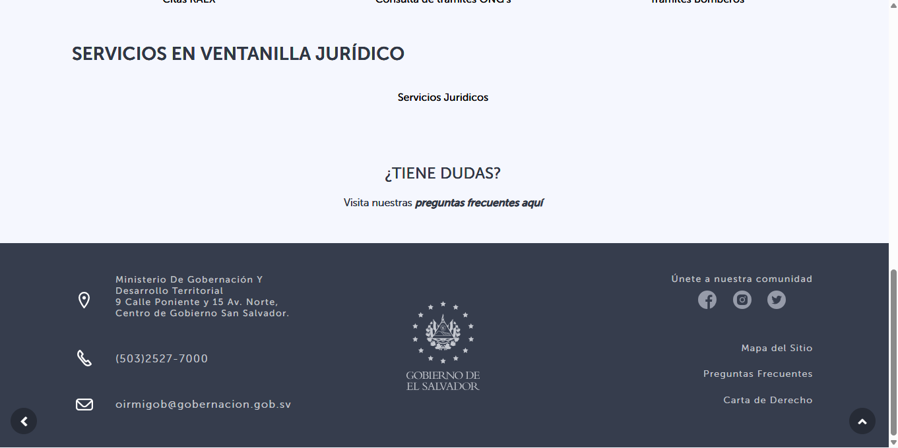

Nota

📝 IMPORTANTE
Por motivos de seguridad, el sistema bloqueará temporalmente la cuenta después de cinco intentos consecutivos con una contraseña incorrecta.
Para recuperar el acceso deberá utilizar la opción Recuperar contraseña.

10. Adjuntar documentos
Después de completar la información del trámite, el sistema solicitará los documentos requeridos.
Seleccione el botón Adjuntar archivo.
Busque el documento correspondiente en su computadora y presione Abrir.
Repita este procedimiento hasta cargar todos los archivos solicitados.
Los formatos permitidos son:
- PDF
- JPG
- PNG
El tamaño máximo permitido por archivo es de 10 MB.
Figura 6. Carga de documentos.
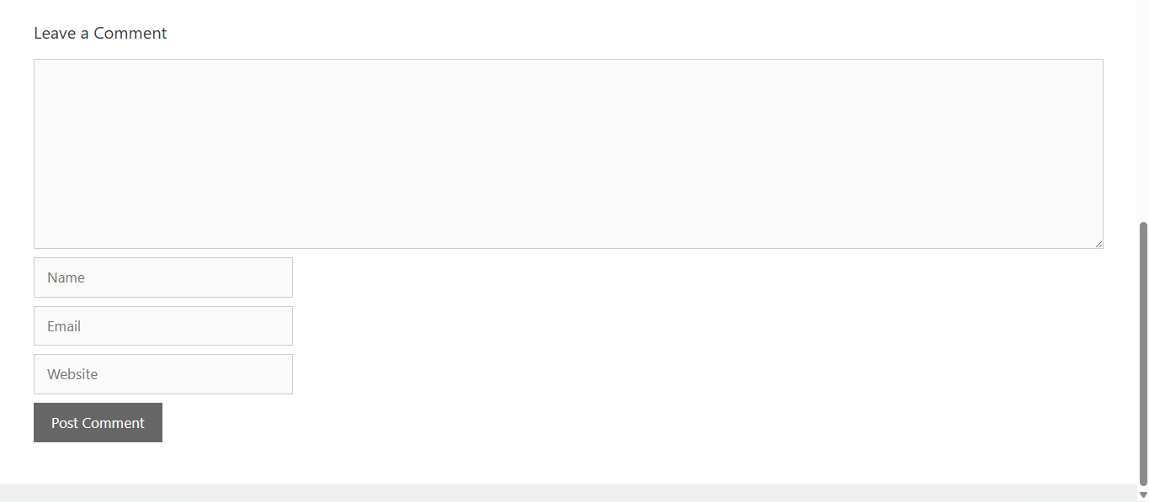

Nota

📝 Importante
Antes de cargar un documento, verifique que la información sea legible y que el archivo no esté dañado. Esto evitará retrasos durante la revisión del trámite.

11. Envío de la solicitud
Una vez cargados todos los documentos, revise cuidadosamente la información ingresada.
Si todos los datos son correctos, presione el botón Enviar solicitud.
El sistema generará automáticamente un número de expediente que servirá para consultar el estado del trámite.
Además, enviará un comprobante al correo electrónico registrado.
Figura 7. Confirmación del envío del trámite.
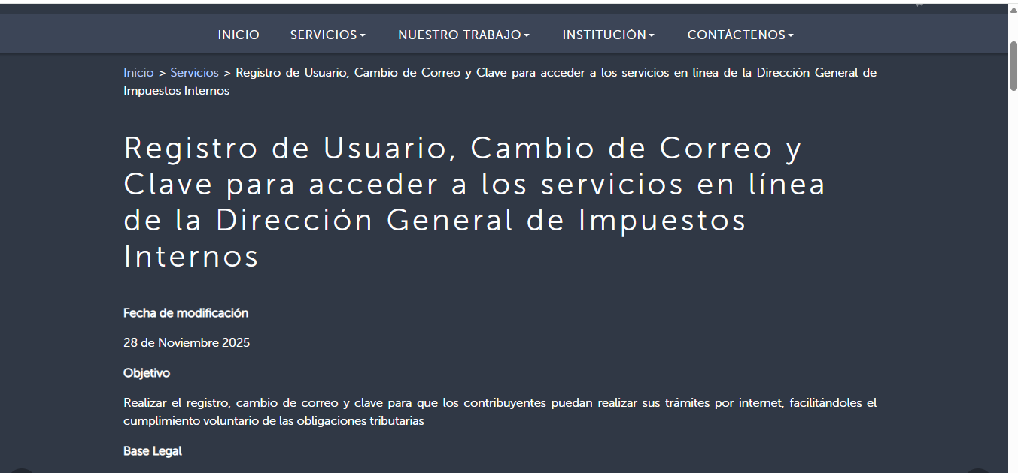

Tip

💡 Consejo
Guarde el número de expediente en un lugar seguro. Será necesario para realizar consultas o presentar aclaraciones relacionadas con su solicitud.

12. Consulta del estado del trámite
Para conocer el avance de una solicitud, seleccione la opción Mis trámites.
El sistema mostrará una tabla con todas las solicitudes realizadas por el usuario.
Cada trámite indicará su estado actual, el cual puede ser:
- En revisión.
- En proceso.
- Aprobado.
- Rechazado.
- Finalizado.
Seleccione cualquier trámite para visualizar información detallada.
Figura 8. Consulta del estado de una solicitud.
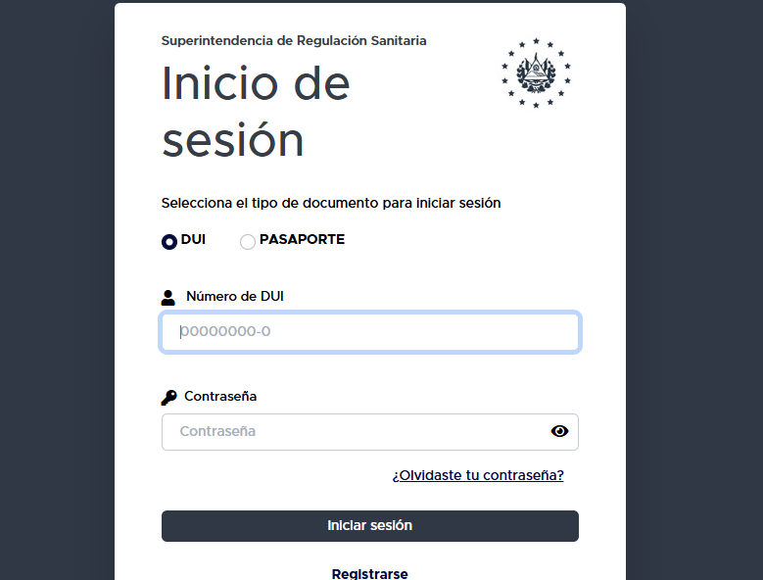

Nota

📝 Importante
El estado del trámite se actualiza automáticamente conforme la institución responsable procesa la solicitud. No es necesario crear una nueva solicitud para consultar el avance.

13. Descarga de documentos
Cuando un trámite haya sido aprobado, el sistema habilitará la opción Descargar documento.
Seleccione el botón correspondiente.
El archivo se descargará automáticamente en formato PDF.
Revise el documento descargado y verifique que la información sea correcta antes de imprimirlo o presentarlo ante la institución correspondiente.
Figura 9. Descarga de documentos aprobados.
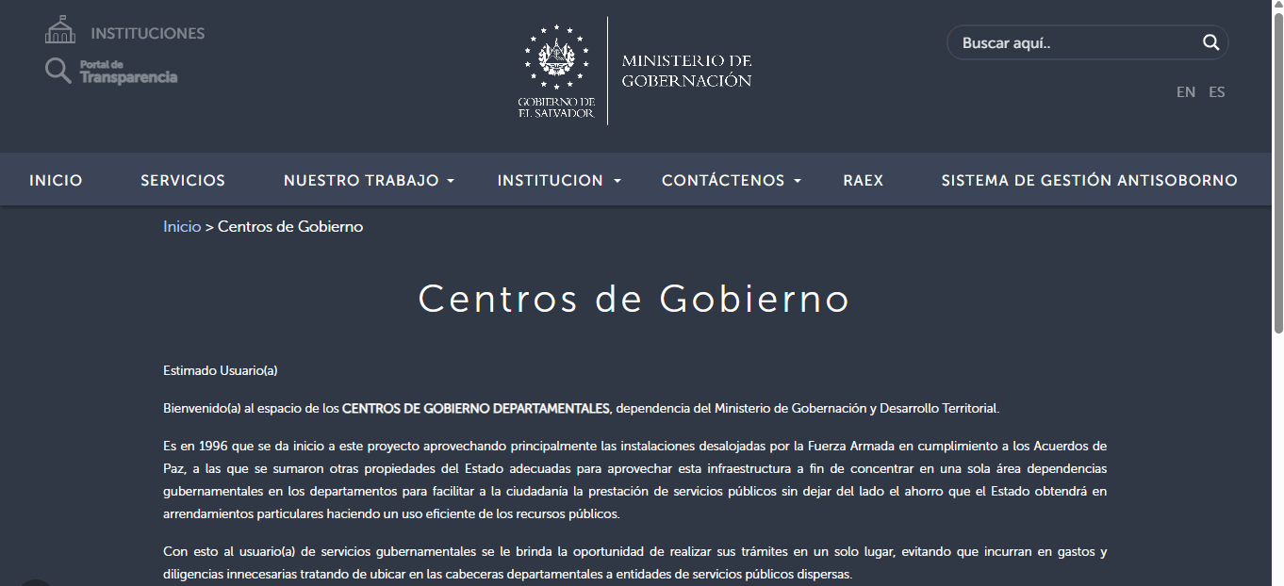

Advertencia

⚠️ Atención
Los documentos descargados poseen validez únicamente cuando contienen el sello o código de verificación emitido por el sistema. Si el archivo presenta errores o está incompleto, deberá descargarlo nuevamente.

14. Actualización de datos personales
Para modificar su información personal, seleccione la opción Mi perfil.
Desde esta sección podrá actualizar:
- Número de teléfono.
- Dirección de residencia.
- Correo electrónico.
- Fotografía de perfil.
- Contraseña.
Después de realizar los cambios, haga clic en Guardar cambios.
El sistema confirmará que la información ha sido actualizada correctamente.
Figura 10. Actualización del perfil del usuario.
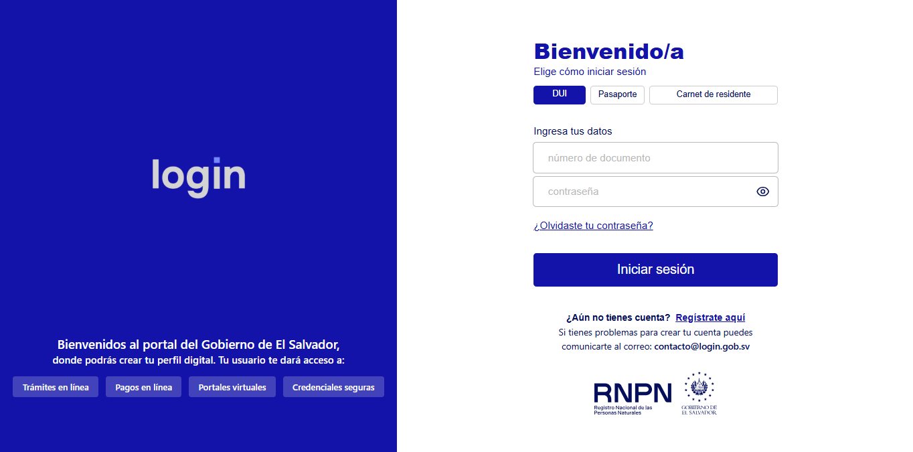

15. Recuperación de contraseña
Si olvidó su contraseña, podrá recuperar el acceso a su cuenta siguiendo estos pasos:
- En la pantalla principal seleccione la opción ¿Olvidó su contraseña?.
- Ingrese el correo electrónico registrado.
- Presione el botón Enviar.
- Revise su correo electrónico y abra el enlace de recuperación enviado por el sistema.
- Escriba una nueva contraseña que cumpla con los requisitos de seguridad.
- Confirme la nueva contraseña y seleccione Guardar.
Una vez completado el proceso, podrá iniciar sesión nuevamente con la contraseña actualizada.
Figura 11. Recuperación de contraseña.
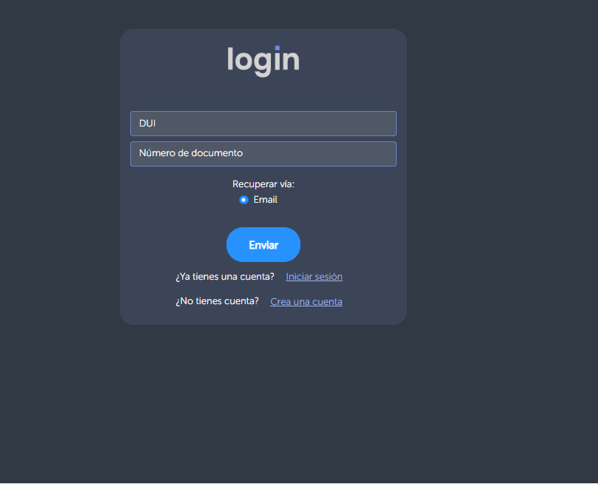

Advertencia

⚠️ Atención
Por motivos de seguridad, el enlace enviado al correo electrónico tiene una vigencia limitada. Si expira, deberá solicitar uno nuevo.

16. Cierre de sesión
Al finalizar sus gestiones, seleccione la opción Cerrar sesión ubicada en la esquina superior derecha del sistema.
Espere a que aparezca la pantalla principal antes de cerrar el navegador. Esto garantiza que la sesión se haya cerrado correctamente y protege la información de su cuenta.
Figura 12. Opción Cerrar sesión.
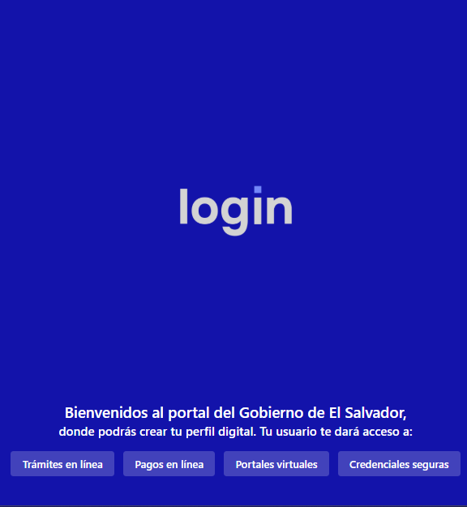

Tip

💡 Consejo
Si utiliza una computadora compartida, cierre siempre la sesión antes de abandonar el equipo para evitar accesos no autorizados.

17. Solución de problemas
Problema | Posible causa | Solución
No puedo iniciar sesión. | Usuario o contraseña incorrectos. | Verifique las credenciales o utilice la opción Recuperar contraseña.
No puedo adjuntar documentos. | El archivo supera el tamaño permitido o el formato no es compatible. | Comprima el archivo o conviértalo a PDF, JPG o PNG.
No recibo el correo de confirmación. | El mensaje fue enviado a la carpeta de correo no deseado. | Revise la carpeta de Spam o solicite nuevamente el envío.
La página no carga correctamente. | Problemas de conexión o navegador desactualizado. | Compruebe la conexión a Internet y actualice el navegador.
El trámite no aparece en la lista. | La solicitud aún no ha sido registrada por el sistema. | Espere unos minutos y actualice la página.

18. Recomendaciones de seguridad
Para proteger su información personal, siga las siguientes recomendaciones:
- Utilice una contraseña segura con letras mayúsculas, minúsculas, números y caracteres especiales.
- No comparta sus credenciales con otras personas.
- Cierre la sesión al finalizar el uso del sistema.
- Mantenga actualizado su navegador web.
- Evite acceder desde equipos públicos cuando vaya a realizar trámites personales.

19. Glosario
Cuenta de usuario: Registro personal que permite acceder al sistema.
Contraseña: Clave de seguridad utilizada para autenticar al usuario.
Expediente: Número único asignado a cada trámite realizado.
Formato PNG: Tipo de archivo de imagen que conserva una alta calidad visual.
Formato PDF: Documento digital utilizado para compartir e imprimir información.
Notificación: Mensaje emitido por el sistema para informar cambios o novedades relacionadas con un trámite.

Anexo A. Manual de Capturas del Equipo
Con el propósito de mantener una presentación uniforme en todos los manuales institucionales, las capturas de pantalla deberán cumplir las siguientes normas:

Resolución
Todas las capturas deberán realizarse con una resolución mínima de 1280 × 720 píxeles.

Formato
Las imágenes se guardarán exclusivamente en formato PNG para conservar su calidad.
Calidad
- Las capturas deberán ser nítidas.
- No se aceptarán imágenes borrosas, pixeladas o con información ilegible.
- La ventana capturada deberá mostrar únicamente la información necesaria para el procedimiento.

Anotaciones
Las imágenes deberán utilizar los siguientes elementos gráficos:
- Flechas de color rojo para señalar botones o acciones importantes.
- Recuadros amarillos para resaltar campos o información relevante.
- Numeración cuando sea necesario indicar el orden de los pasos.

Prohibiciones
- Utilizar fotografías tomadas con teléfonos móviles.
- Insertar imágenes con marcas de agua.
- Recortar información importante.
- Modificar el contenido de las capturas.

Herramienta recomendada
Se recomienda utilizar ShareX para realizar las capturas de pantalla, ya que permite agregar flechas, recuadros, texto y otros elementos gráficos sin perder calidad.

Conclusiones
La correcta utilización del Sistema de Trámites Digitales del Gobierno de El Salvador permite a los ciudadanos realizar gestiones de forma más rápida, segura y organizada. Este manual proporciona las instrucciones necesarias para registrar una cuenta, iniciar sesión, crear solicitudes, adjuntar documentos, consultar el estado de los trámites y descargar la documentación correspondiente.
Asimismo, la aplicación de una identidad visual uniforme y de reglas para la elaboración de capturas de pantalla contribuye a mantener una documentación clara, profesional y fácil de comprender, favoreciendo una experiencia de usuario consistente en todos los manuales institucionales.

Bibliografía
- Gobierno de El Salvador. Guía de Identidad Visual Institucional.
- Microsoft. Crear estilos y tablas de contenido automáticas en Word.
- Atlassian. Buenas prácticas para capturas de pantalla en documentación técnica.
- Canva. Selector de colores para diseño de documentos.

- Instituto Nacional de Osicala
- Documento de prueba
- Módulo 3.4
- Elaboración de Documentación de sistemas informáticos
- Docente:
- Juan Francisco Hernández
- Estudiantes:
- Lixy Dayana Chevez Gómez

- Osicala 5 de julio de 2025

Paso 1. Extracción

Tabla de términos técnicos utilizados en bases de datos y desarrollo de software

N.º | Término técnico | Descripción
1 | API | Conjunto de reglas y funciones que permite la comunicación entre diferentes aplicaciones o sistemas para compartir información de forma segura.
2 | Base de datos | Sistema organizado que almacena, administra y protege grandes cantidades de información para que pueda consultarse y actualizarse fácilmente.
3 | Tabla | Estructura de la base de datos que organiza la información en filas y columnas, facilitando su almacenamiento y consulta.
4 | Registro | Conjunto completo de datos que representa un elemento específico, como un usuario, un producto o un trámite.
5 | Campo | Espacio dentro de una tabla destinada a almacenar un dato específico, por ejemplo, nombre, correo electrónico o número de teléfono.
6 | Clave primaria (PK) | Identificador único que diferencia cada registró dentro de una tabla y evita que existan datos duplicados.
7 | Clave foránea (FK) | Campo que establece una relación entre dos tablas para mantener organizada e integrada la información.
8 | Query | Instrucción escrita en SQL que permite consultar, insertar, actualizar o eliminar información almacenada en la base de datos.
9 | Trigger | Procedimiento automático que se ejecuta cuando ocurre un evento específico, como insertar, modificar o eliminar datos.
10 | Listener | Componente del sistema que permanece atento a eventos o solicitudes para responder automáticamente cuando ocurren.
11 | Deploy | Proceso mediante el cual una aplicación o actualización es publicada para que pueda ser utilizada por los usuarios finales.
12 | Backup | Copia de seguridad de la información que permite recuperar los datos en caso de pérdida, daño o errores del sistema.
13 | Caché | Memoria temporal donde el sistema almacena información utilizada con frecuencia para acelerar el tiempo de respuesta.
14 | Servidor | Equipo físico o virtual encargado de ejecutar la aplicación y almacenar la información para que los usuarios puedan acceder a ella.
15 | Login | Proceso mediante el cual un usuario ingresa al sistema utilizando un nombre de usuario o correo electrónico y una contraseña.

Paso 2. Conversión
Término técnico | ¿Qué significa en realidad? | ¿Cómo decírselo al usuario sin jerga?
API | Permite que diferentes programas intercambien información sin que el usuario vea cómo funciona el proceso. | Es la herramienta que permite que nuestro sistema se comunique con otros servicios para obtener o enviar información automáticamente.
Base de datos | Lugar donde se almacena toda la información del sistema de manera organizada. | Es como un gran archivo digital donde se guardan los datos de los usuarios y sus trámites.
Tabla | Estructura que organiza la información en filas y columnas. | Es similar a una hoja de cálculo donde se guarda la información de forma ordenada.
Registro | Conjunto de datos relacionados con un mismo elemento. | Es la información completa de una persona, trámite o documento guardado en el sistema.
Campo | Espacio destinado para almacenar un dato específico. | Es el lugar donde se escribe información como el nombre, correo o teléfono.
Clave primaria (PK) | Identificador único de cada registro. | Es el número que identifica de forma única cada usuario o trámite.
Clave foránea (FK) | Relaciona los datos entre diferentes tablas. | Sirve para conectar la información entre varias partes del sistema sin repetir datos.
Query | Instrucción que permite buscar o modificar información en la base de datos. | Es la búsqueda que realiza el sistema para encontrar la información que usted necesita.
Trigger | Acción automática programada dentro de la base de datos. | Es una función que el sistema ejecuta automáticamente cuando ocurre una acción determinada.
Deploy | Publicación de una nueva versión del sistema. | Es cuando una actualización del sistema queda lista para que todos los usuarios puedan utilizarla.

Paso 3. Glosario

API
- Permite que dos o más aplicaciones compartan información y trabajen juntas de forma automática.

Backup
- Copia de seguridad que protege la información para recuperarla si ocurre algún problema.

Base de datos
- Lugar donde se almacena toda la información del sistema de forma organizada y segura.

Caché
- Memoria temporal que ayuda a que el sistema cargue información más rápido.

Clave foránea (FK)
- Campo que conecta la información entre diferentes tablas de una base de datos.

Clave primaria (PK)
- Número o código único que identifica cada registro almacenado en una tabla.

Deploy
- Proceso mediante el cual una nueva versión del sistema se instala y queda disponible para todos los usuarios.

Listener
- Componente que espera una acción o evento para responder automáticamente cuando ocurre.

Login
- Proceso que permite al usuario ingresar al sistema utilizando sus credenciales de acceso.

Query
- Consulta utilizada para buscar, agregar, modificar o eliminar información dentro de una base de datos.

Paso 4. Prueba de lenguaje
Frase original (técnica) | ¿Por qué el compañero no entiende? | Frase reescrita (clara)
El sistema ejecutó un trigger después de insertar un registro en la base de datos. | Utiliza términos propios de programación que una persona sin conocimientos técnicos no reconoce. | El sistema realizó automáticamente una acción después de guardar la información.
La query presentó un error debido a una clave foránea inexistente. | Incluye conceptos relacionados con bases de datos que pueden resultar difíciles de comprender. | El sistema encontró un problema porque algunos datos no estaban relacionados correctamente.
El deploy fue completado correctamente y el listener comenzó a recibir solicitudes del servidor. | Contiene palabras en inglés y conceptos técnicos que dificultan la comprensión del mensaje. | La nueva versión del sistema fue instalada correctamente y comenzó a funcionar para todos los usuarios.

